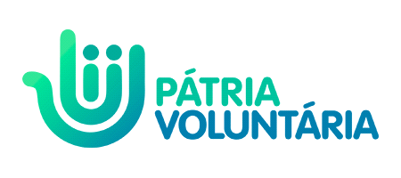
ANEXO 4 - Termo De Autorização De Uso De Imagem, Texto e Voz

Pelo presente instrumento, e na melhor forma de direito, eu, _____________________________________________ (NOME DO AUTORIZADOR), autorizo a Fundação Banco do Brasil e o programa Pátria Voluntária a utilizar imagens, voz, som e textos por mim enviados da “ação” para fins de exibição em meios impressos, eletrônicos e digitais, em todo território nacional e internacional, como parte de divulgação da ação e de seus programas e projetos.
A presente autorização tem caráter gratuito, desonerando a Fundação e o programa Pátria Voluntária de qualquer custo ou pagamento de honorários, seja a que título for.
A presente autorização é concedida em caráter irrevogável e irretratável, para nada reclamar em juízo ou extrajudicialmente, obrigando o AUTORIZADOR por si e por seus herdeiros.

Dados do Autorizador

- Nome:
- CPF:
- RG:
- Endereço:

Cidade (UF), xx de xxxxx de 2021

(Assinatura do Autorizador)

